Petříkovská

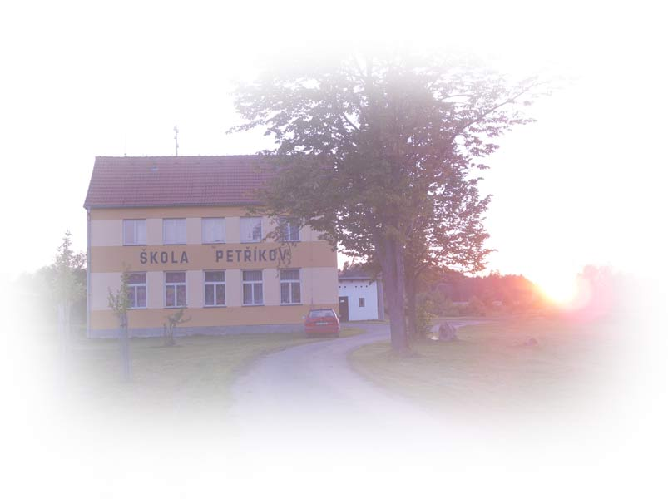
Drbna

kveten 2020

Jak to v naší škole chodí
Naše škola je malotřídka. Jsou tam čtyři třídy, v jedné je 1. - 2. ročník, v druhé 3. – 4. ročník a v té třetí třídě je 5. ročník. V té čtvrté třídě se učí společné předměty. Děti se do školy dostávají dvěma způsoby. Bud´ jedou vlakem České Budějovice – České Velenice nebo je někdo do školy vozí. Vyučování nám začíná v 8:00 hodin. Na naší škole učí pět úžasných učitelů. Pan ředitel, pan učitel Sluka, pan učitel Nota, paní učitelka Heřmanová, paní učitelka Lukáčová. Pan ředitel učí -3., 4., 5. ročník český jazyk a matematiku. Pan učitel Sluka učí 4., 5. ročník vlastivědu. Pan učitel Nota učí 4. a 5.ročník přírodovědu a 3., 4., 5. hudební výchovu. Paní učitelka Heřmanová učí 3.,4.,5. ročník angličtinu a matematiku a 1., 2. ročník česky jazyk. Paní učitelka Lukáčova učí 1., 2., 3., 4., 5. ročník výtvarnou výchovu, pracovní činnosti a 1. a 2. ročník matematiku. Po vyučování se jde na oběd. Jelikož máme v jídelně jen dva stoly, musí jíst nejdříve 1. a 2. ročník a pak 3., 4., 5. ročník. Obědy nám vydává naše kuchařka, uklízečka, školnice. Je velice hodná. Naše petříkovská škola je prostě nejlepší!!!!!

autor: Matyáš Č.

Z našich slohů – Můj recept na dobrou náladu aneb veselý koláč

Nejprve si zaděláme těsto. Do mísy si připravíme mouku, bílou hladkou, jemnou jako ranní poděkování. Kdo hned ráno za všechno poděkuje, ten je celý den spokojený a nemračí se u snídaně. Do mouky vyklepneme vajíčko. To se líbí naší Marušce. Říká, že ze skořápky vyběhlo sluníčko. Pak přikryjeme rozehřáté máslo, aby nám šlo dneska všechno jako po másle. Špetka soli přidá chuť do všech úkolů, cukr nám osladí den a mléko s kváskem. Ty jsou spolu kamarádi, těsto pak pěkně nakyne. Tak ať je to mezi námi. Ať se spolu neperem. Nadýchané těsto vypadá jako měkký polštářek. Né, že si hned půjdete lehnout. Žádné lenošení na náladě nepřidá, protože těsto nesmí překynout. Ani my!
Těsto pěkně vyválíme do kulata jako sluníčko. To vždycky zvedne náladu. Když náhodou nesvítí, netruchlete! Nezmizelo, je jen schované za mraky a snad nám ještě pár tisíc let posvítí. Už zbývá jenom náplň. Já mám ráda jablkový a povidlový, prostě sladké ovoce, které dozrávalo na sluníčku a chutná báječně. A taky voní, jako všechno pěkné na světě. Kdo se na svět dívá rád, ten je dobrý kamarád.
Dobré chutnání.

Autor: Eliška P.
Na pustém ostrově

Start z planety X d50 se zdařil. Asi půl hodiny od startu: BUM do mojí rakety narazil meteor! Pomóóóc! Meteor mě odpálil na pustej ostrov. Vyhrabal jsem se ze zbytků rakety a koukám, že je samej písek a masožravka. Vykročil jsem, ale okamžitě po mě jedna masožravka chňapla: Au! A další: Jau, jauva, auuuu“
Začal jsem utíkat a už už jsem chtěl skočit do oceánu, když v tom ÁÁÁÁÁÁÁÁÁ! Spadl jsem do masožravou zakryté díry. Uááá! Ááá!
Díry byla rovná, až se začala zahýbat směrem dopředu. Žuch, spadl jsem do měkkého. Zvedl jsem se a uviděl jsem, že stojím na Lochnesce.
Rychle jsem se obrátil a chtěl jsem vyběhnout, když v tom vy Vroůůů, Brum, lochneska se probudila. Začal jsem pobíhat kolem dokola jeskyní. „Pomóc, honí mě Lochneska“ Jak se Lochneska napřáhla, aby mě plácla, trefila se do stropu jeskyně. Strop se sesypal. Já měl štěstí, ale Lochneska ne. Spadla jí totiž na hlavu žula. Zato já jsem uviděl několik výběžků. Byly blízko sebe. Vyskákal jsem po nich nahoru a 2 dny byl klid. Průběhem těch dvou dnů jsem se pokusil postavit raketu. To, co jsem postavil, vypadalo spíš než raketa jako rozbitý šicí stroj.
Ten jakoby šicí stroj jsem postavil za 1,5 dne. Třetí den ráno mi ho na jednom konci rozšlápla Lochneska, která vylezla z díry. Hned, jak jsem se vzbudil, začala mě zase honit po ostrově. Když jsem běžel kolem šicího stroje, napadlo mě, skočit na něj. Tak jsem na něj skočil a najednou jsem se portnul do??? Do doby dinosaurů….

Autor: Antonín S.

Pozvánka na petříkovské veselení

